Morgado-Samagaio Jonathan

**BDA / TP1 Oracle**

Table des matières

Table des matières 2

1. Introduction 3

2. SQL 3

3. PL/SQL 5

4. Conclusion 7

1. Introduction

Dans ce TP, nous allons voir comment utiliser les TRIGGERS.

1. SQL
2. Nous commençons par exécuter le script createbase.sql et celui s’exécute sans problèmes.
3. Nous allons maintenant rajouter différentes contraintes sur la table Pandemic :

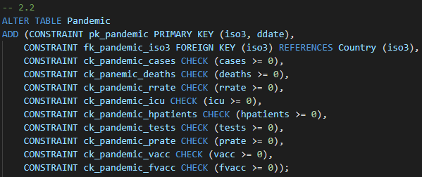

Elles sont rajoutées sans problèmes.

1. Nous lançons l’exécutions du script insertbase.sql qui s’exécute sans problèmes aussi.
2. Nous affichons maintenant le contenue de la table continent :

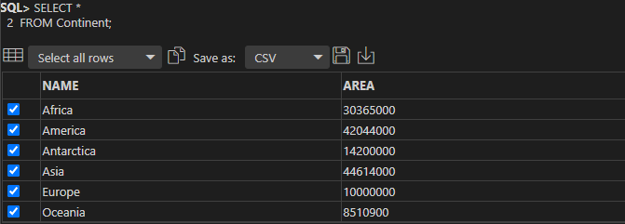

1. Nous vérifions maintenant le nombre de tuples de chaque tables :

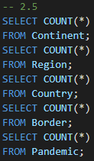

Nous obtenons :

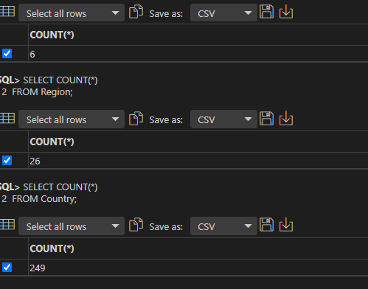

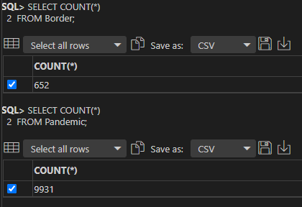

1. Nous allons maintenant afficher les tables créer et leur date de création :

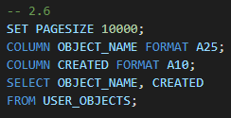

Nous obtenons :

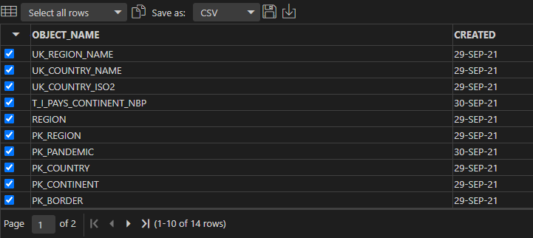

1. PL/SQL
2. Nous allons créer une procédure PL/SQL permettant d’ajouter un pays :

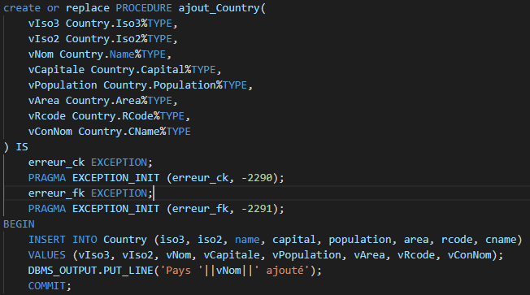

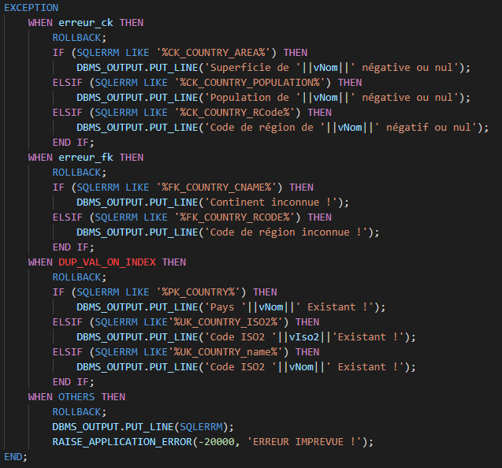

1. Nous allons tester cette procédure et différents cas d’erreur.



Avec ca, la méthode fonctionne et renvoie :



Si on renvoie la même requête, on obtient :



Si on met une population négative :



Si on met une superficie négative :



Si on met un continent inexistant :



Si on met un code inconnu :



1. Conclusion

Dans ce TP, nous avons pu revoir les bases du SQL et du PL SQL.